Ленин о позиции марксистской партии
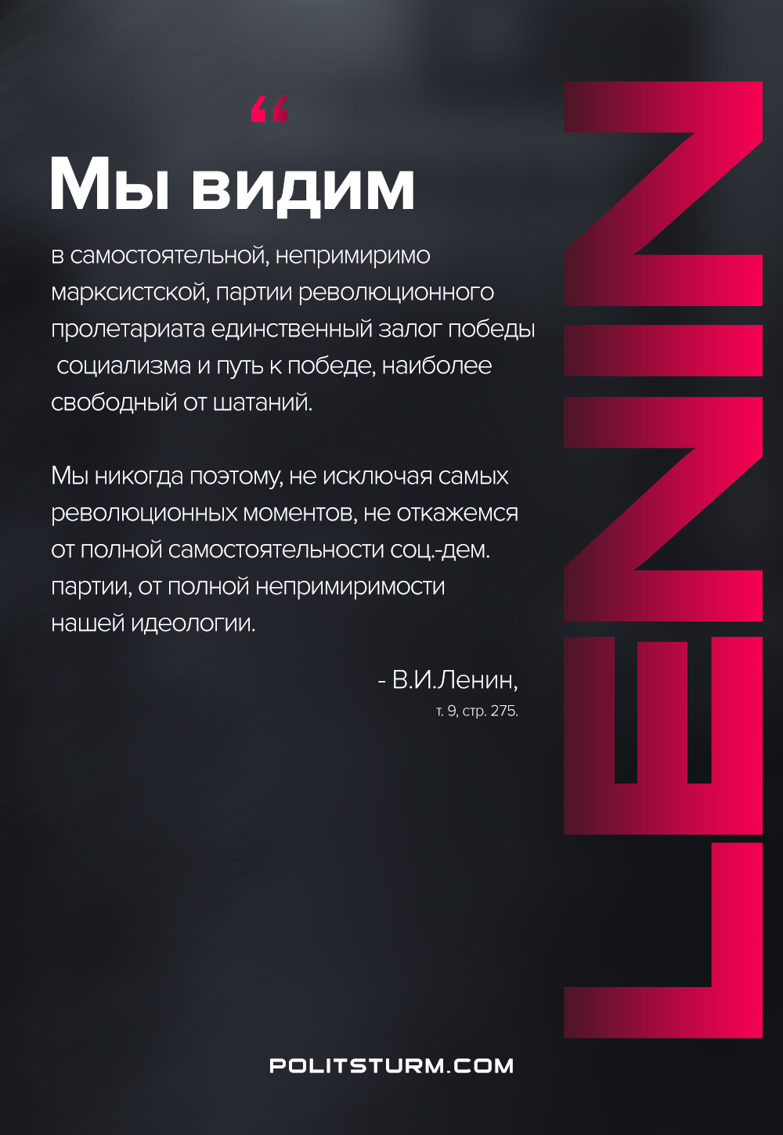

Оригинальная статья
2020-11-15

«Мы видим в самостоятельной, непри­миримо марксистской партии революционного пролетариата единственный залог победы со­циализма и путь к победе, наиболее свободный от шатаний. Мы никогда поэтому, не исключая самых революционных моментов, не откажемся от полной самостоятельности социал-демократи­ческой партии, от полной непримиримости на­шей идеологии»
В.И.Ленин. т.9, с.275

Оригинальная статья

